# Institut Universitaire des Sciences

## Faculté des sciences et de technologies

### TD 3 Réseau 2

### Préparé par :

**Nom: BYRON** **Prenom: Pierre Durell Naguiby** **Niveau: L3 - Sciences Informatiques**

# 1. Reproduisez cette topologie en configurant le protocole Telnet.

* Topologie 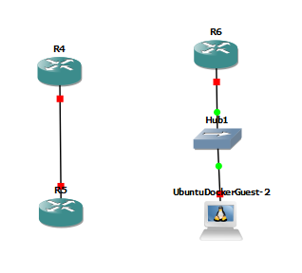
* configuration 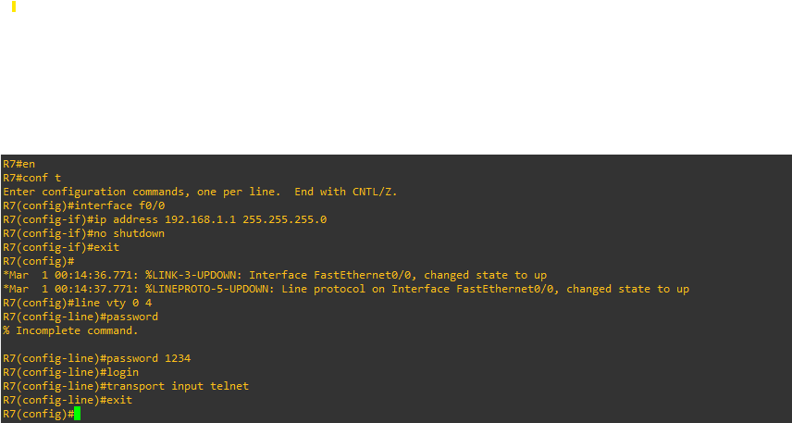 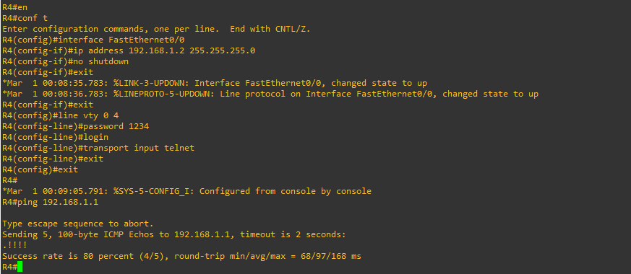 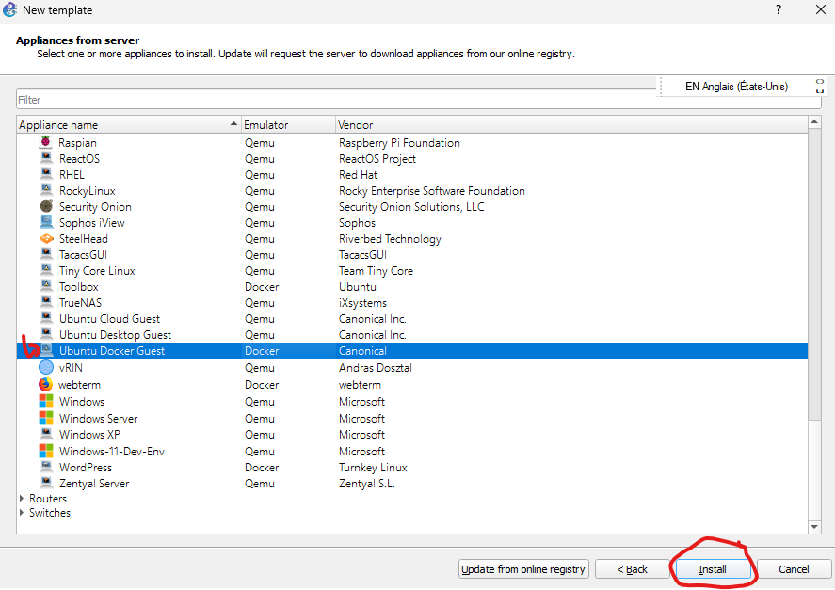 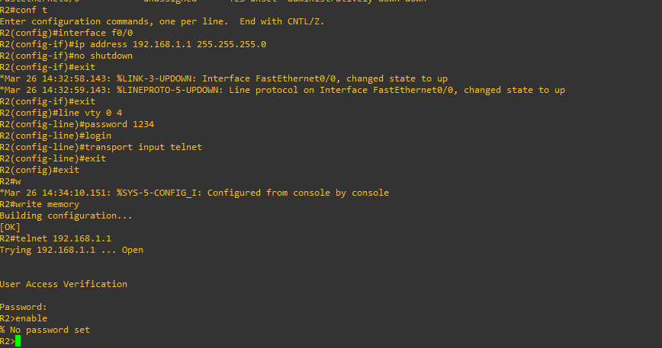 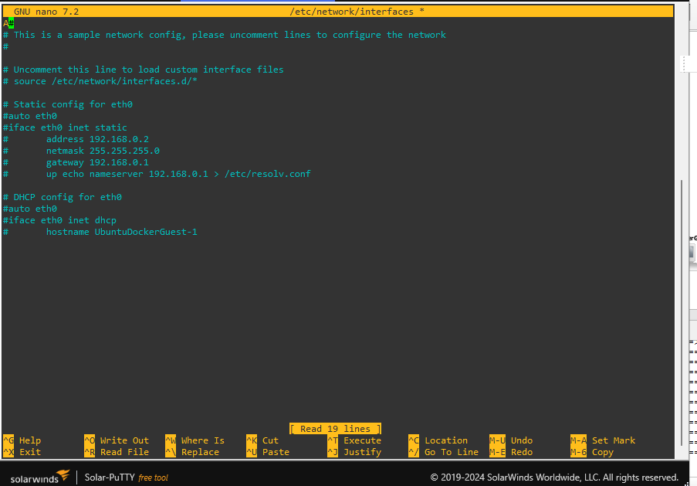

# 2. Reproduisez cette topologie en configurant le protocole SSH.

* Topologie 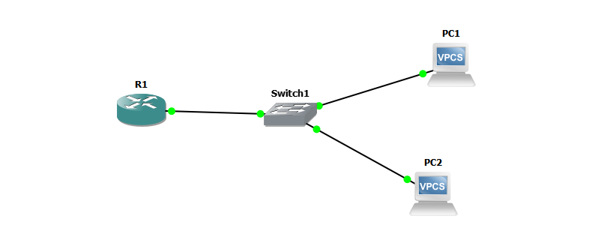
* configuration 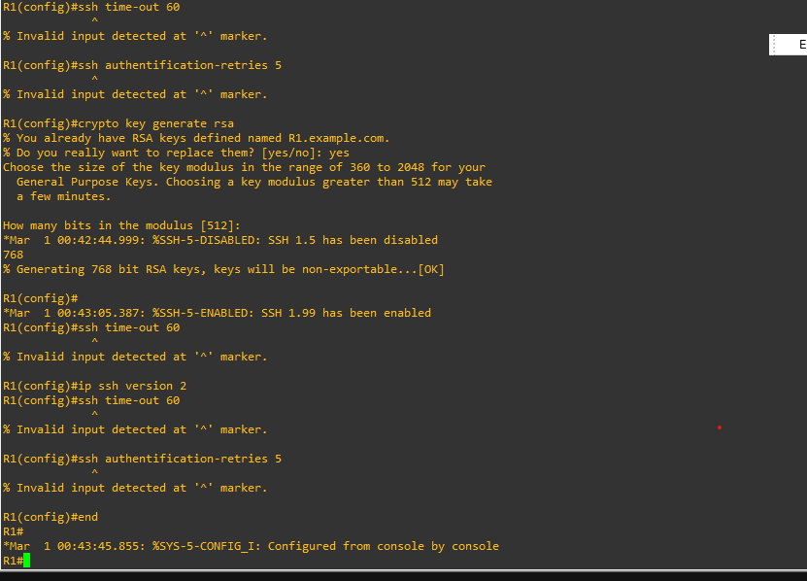

# 3. Reproduisez cette topologie en configurant le protocole SSH.

* Topologie 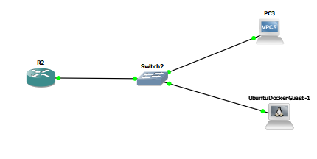
* configuration 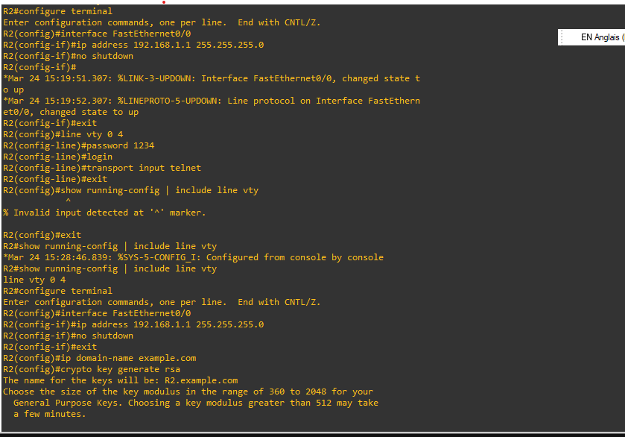 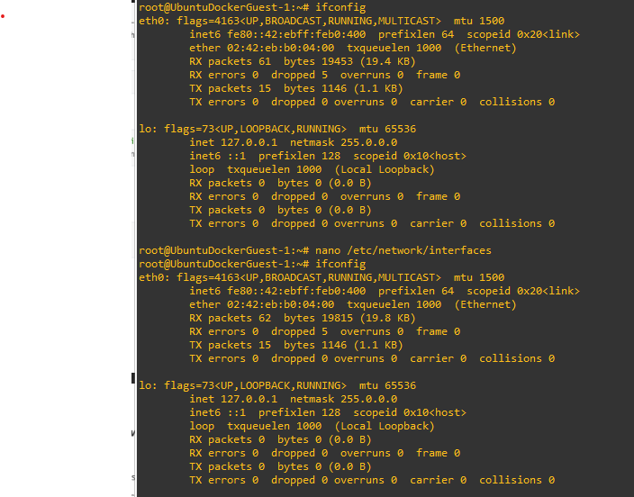

# 4. Reproduisez cette topologie en configurant le Serveur DNS.

* Topologie 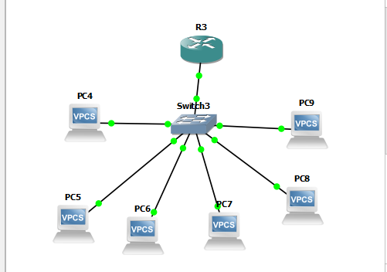
* configuration 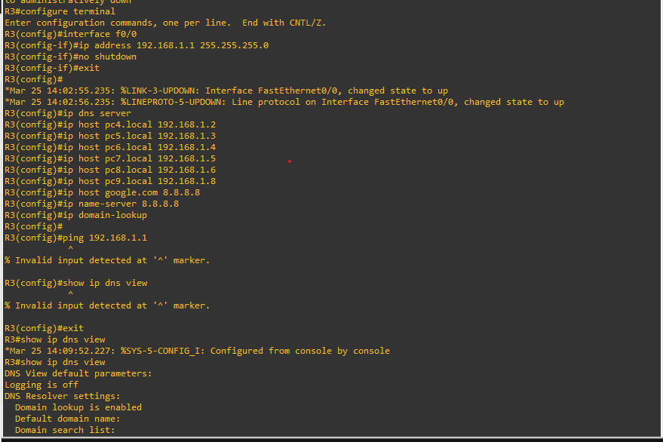 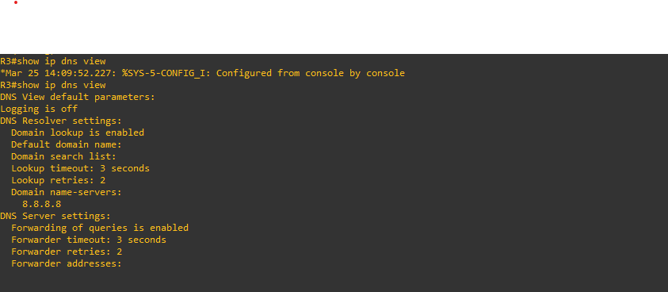
* Test 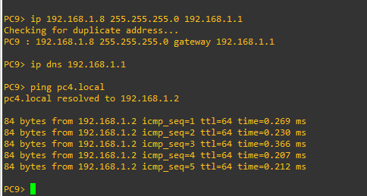

# 5. Reproduisez cette topologie en configurant le serveur DHCP.

* Topologie 
* configuration 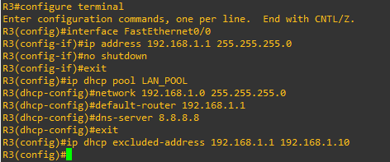
* Test 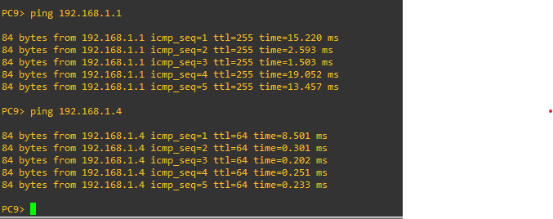

# Conclusion

En conclusion, ce TD me permet de configurer et de simuler les protocoles réseaux essentiels tels que Telnet, SSH, DNS et DHCP.